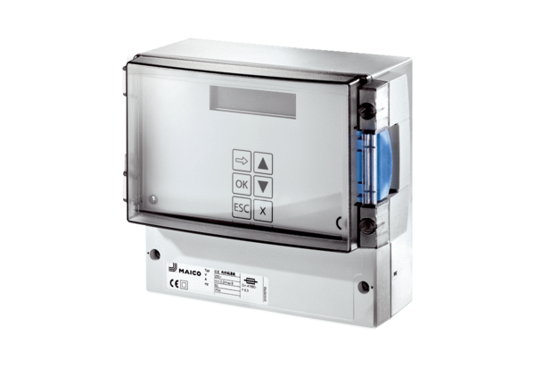Hőmérsékletszabályozó rendszer EAT ECCsomagolási egység: 1 darabVálaszték: E
Termékszám: 0157.0113Gyártó: MAICO

